Муниципальное общеобразовательное учреждение

«Средняя общеобразовательная школа №23» г. Воркуты

Исследовательская работа на тему:
«Рождественская елка: вчера и сегодня»
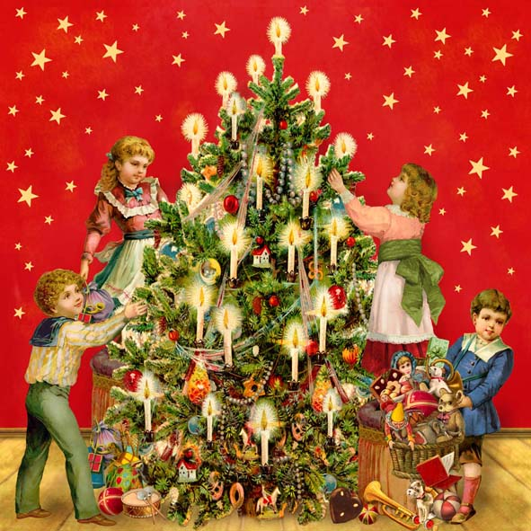

Автор: Мотовилов Кирилл,
ученик 6в класса
Руководитель: Кудряшова Татьяна Валерьевна,
учитель русского языка и литературы

Воркута
2023 год
Введение
Тема моего исследования: «Рождественская елка: вчера и сегодня».
Актуальность исследования. Празднование Нового года и Рождества мы не можем сегодня представить без нарядной елочки. Она является обязательным атрибутом этих волшебных праздников во многих странах мира. На Новый год принято украшать хвойное дерево (ель, пихту, сосну) или его искусственную имитацию гирляндами, специальными елочными игрушками и свечами или лампочками. Устанавливается эта пышная красавица во время праздников в домах и на улицах.
Когда в классе мы с одноклассниками наряжали елку, у нас возникли вопросы: откуда к нам пришла традиция наряжать елку? Кто преподнес этот «чудный дар» на радость не только детям, но и взрослым? И отличалась ли елка прошлых лет от современной? Я решил провести свое небольшое исследование.
Цель моей работы – изучить историю возникновения традиции украшать елку под Новый год и Рождество и сравнить елку прошлых лет и елку современную. Для этого мне необходимо было решить следующие задачи:
1. Изучить теоретические материалы о возникновении традиции наряжать елку на Новый год и Рождество.
2. Собрать и проанализировать материал по теме.
3. Выявить уровень информированности учащихся об истории возникновения традиции украшать елку.
Объект исследования – рождественская/новогодняя елка.
При подготовке были использованы следующие методы:
- изучение и анализ литературы по данной теме;
- обобщение и систематизация полученных сведений;
- анкетирование;
- статистический метод (статистический учет данных, полученных в результате анкетирования).
Гипотеза: если узнать больше информации о традиции наряжать новогоднюю/рождественскую елку, то сознание праздника будет более полным и отмечать его будет интереснее.
Глава 1
1.1. Немецкие традиции: история рождественской елки
Историки до сих пор спорят о том, где зародился обычай наряжать на Рождество ёлку. По одной из самых распространенных версий, этой славной традицией мир обязан Германии. Рождественская ель встречается в произведениях многих немецких классиков: и Гёте, и Шиллера, и Гофмана, и Томаса Манна. В романе Томаса Манна "Будденброки" есть сцена описания роскошной рождественской ели – высокой, до самого потолка, украшенной серебряной мишурой и белыми лилиями, с блестящим ангелочком на макушке. Как раз к концу XIX века в Германии полностью устоялась соблюдаемая и сегодня традиция вешать на ёлку блестящие украшения, а внизу класть подарки. Впоследствии этот обычай распространился и на другие страны. Но сама история немецкой ёлки – стародавняя.
В популярной литературе на эту тему обычно пишут, что началась она с языческих племен германцев, которые наряжали ель к празднику солнца, в самый короткий день в году. Вечнозеленое дерево ассоциировалось у них с жизнью, и на него вешали предметы, символизирующие дары богам. Отдельными еловыми веточками германцы в эти дни украшали и двери в свои жилища.
Но в какой именно момент ель стали ставить на праздник в доме, историки точно сказать до сих пор не могут. Все чаще находятся подтверждения того, что эта традиция зародилась не в церкви, как принято считать, а в ремесленных цехах и мастерских. Специалист по европейской этнологии (наука, изучающая этнические процессы, под которыми понимаются разнообразные аспекты жизнедеятельности этносов, а также других этнических общностей) Ингеборг Вебер-Келлерманн обнаружила в хронике бременской гильдии, датированной 1570-м годом, упоминание об установленной в жилом помещении маленькой ёлке, украшенной яблоками, орехами, финиками, кренделями и бумажными цветами. В рождественскую ночь детям членов гильдии разрешалось хорошенько "потрясти" дерево и собрать подарочный урожай. Другое упоминание такого же обычая относится к 1597 году: в швейцарском Базеле портные-подмастерья поставили в комнате, где спали, ёлку и повесили на нее яблоки и сыр, которыми потом угощались на праздник. Позднее семьи стали наряжать ели в своих домах [1].
В первой половине XVII века свечи на рождественскую ёлку еще не крепили – в ход шли бумажные розы, яблоки, сахар, круглые печеньица и "цишгольд" – так называли позолоченную мишуру, которую вырезали из тонких металлических пластинок. Существуют также свидетельства того, что уже тогда на дерево иногда вешали еще и кукол.
В XVII-XVIII веках обычай стал укореняться в городах: рождественские ёлки начали ставить у себя дома чиновники высшего ранга и состоятельные бюргеры. О том, какую красавицу установили в центре Нюрнберга в Рождество 1795 года, сохранились воспоминания одного летописца: "На каждой ветке и каждом суку висели вкусные кондитерские изделия, ангелы, куклы, зверушки – все из сахара… А еще висели позолоченные фрукты, так что под этим деревом ощущаешь себя словно на продуктовом складе". Кроме того, на дереве, "что в небе звезды", горели восковые свечи. Летописец подытоживает, что сделана была вся эта красота отнюдь не для детей, а для взрослых, а точнее – для "больших, взрослых детей".
В начале XIX века моду подхватила аристократия: рождественские ели стали ставить в домах по всей Европе. В середине позапрошлого столетия в качестве украшений на них начали вешать стеклянные шары, а к его концу в США появились первые электрические гирлянды. Началось промышленное производство ёлочных игрушек [3].
  - Откуда на Руси появилась новогодняя елка?
Наши предки верили, что все деревья живые, в них обитают духи. Существовал такой обычай: в конце декабря люди шли в лес, выбирали самое пушистое и высокое дерево, украшали его разноцветными лентами и делали различные подношения. Затем вокруг водили хороводы и пели обрядовые песни. Древние славяне вместо елки наряжали дуб или березу.
Отмечать Новый год с 31 декабря на 1 января на Руси стали при Петре I. Он же постановил украшать дома елками. Традицию эту Петр перенял в Европе, но в приказе не было ни слова об украшении – достаточно было повесить любые хвойные ветки на ворота дома. Также ели стали устанавливать на площадях Петербурга, чтобы разбавить зимнюю серость зелеными пятнами и придать городу праздничную атмосферу.
Однако в славянской культуре, в отличие от европейской, вечнозеленые деревья имели дурную славу: хвойный лес считался вместилищем нечисти, посаженная возле дома ель приносила несчастья, а сосновыми ветками принято было устилать дорогу до кладбища при погребении.
Поэтому традиция приживалась с трудом, а после смерти Петра и вовсе была забыта. Улицы крупных городов еще продолжали украшать елками к зиме, но без привязки к праздникам, а вот хвойные ветки на ворота вывешивали только в особенных домах – кабаках. Делалось это для легкого опознавания питейных заведений, и еще долгое время фраза «пойти к елке» имела весьма определенное значение.
И все же обычай наряжать елку на Новый год и Рождество вернулся в Россию и закрепился в середине XIX века, когда рождественские ели стали ставить в домах по всей Европе.
Ставить украшенную елку и укладывать под нее подарки впервые стала супруга будущего императора Николая I – Александра Федоровна. Урожденная прусская принцесса, она перенесла немецкие традиции в Россию, наряжая елку в сочельник сначала в своих внутренних покоях, а потом уже и в Аничковом дворце. Будучи императрицей, Александра Федоровна устраивала большой детский праздник, на котором веселились не только ее дети и племянники, но и дети придворных. Подарки – кружева, платьица, игрушки – заворачивали в красивую бумагу и раскладывали под елью или развешивали на ее ветках.
Вскоре эту традицию переняла вся российская знать, а после появления первых городских елок – и более скромные слои населения. Перед Новым годом стали открываться елочные базары, а цены за готовые, уже наряженные елки доходили до 200 рублей (сумма очень большая, равная, например, месячному жалованию уездного врача) [2].
  - Чем украшали елку?
Как и на родине Александры Федоровны, в Пруссии, в России в XIX веке елки наряжали преимущественно съедобными украшениями. Чаще всего это были яблоки, яйца, орехи, пряники, печенье, фигурные леденцы и палочки корицы. Ближе к концу века к этому списку добавились мандарины, однако стоили они дорого и украсить ими праздничное дерево могли только зажиточные люди. В простых семьях за украшения могли сойти и яркая оранжевая морковь, и крашеные клубни картофеля. Яблоки также часто подкрашивали и посыпали блестками и сахаром, конфеты и пряники заворачивали в фольгу. В новогоднюю ночь вкусности съедали, а обертки продолжали висеть на ветках в качестве украшения.
По легенде, появлению елочных стеклянных шаров мы обязаны одному неурожайному году в Восточной Германии. Тогда самым популярным украшением для праздничного дерева были яблоки – их отбирали еще осенью и хранили до самого Рождества. Когда яблок по всей стране собрали ничтожно мало, стеклодувы из города Лауши придумали им замену – стеклянные шары из прозрачного и цветного стекла.
Удивительные украшения моментально прославились на всю Европу. Вскоре ремесленники научились выдувать из стекла и другие фигурки. В 80-х годах XIX века в России впервые стали продаваться стеклянные игрушки фабричного производства, но привозили их все также из Германии. Стоили они настолько дорого, что часто их брали напрокат. Вскоре стали открываться и отечественные артели по производству елочных шаров и других фигурок из стекла. Там же изготавливали и стеклянные бусы, картонные фигурки и мишуру. Впрочем, ручная работа все равно стоила дорого, а простые люди такие игрушки позволить себе не могли [3].
Дольше всего новогодняя елка приживалась в крестьянском быте. Долгое время дерево наряжали только в помещичьем доме, куда могли звать на праздники всех детей. Но постепенно елки стали появляться и в простых избах. Игрушки для них делали всей семьей – из колосков пшеницы, рябиновых кистей, ткани и соломы. Безликие тряпичные куколки, которыми украшали елку, считались также защитой от сглаза и болезней. К ним относились бережно и передавали из поколения в поколение.
Делали игрушки самостоятельно не только крестьяне, но и знатные особы. Специально для этого перед Новым годом продавали альбомы для изготовления самодельных украшений. На листах были нарисованы ангелы, веселые человечки и другие фигурки, которые нужно было вырезать и клеить.
К концу века в продаже стали появляться фарфоровые игрушки с кукольными личиками, а также игрушки из ткани, ваты, папье-маше. Последние очень быстро завоевали популярность как более дешевый аналог фарфоровых куколок. Лица их были вылепленными, очеловеченными, а тематика фигурок – праздничная, святочная [6].
1.3. Отбить немецкий дух
Считается, что елки запретили большевики. Но было это в годы Первой мировой войны. В России в те годы работал Особый комитет по борьбе с немецким засильем. А после того как в канун 1915 года немецкие военнопленные в саратовском госпитале отметили свое Рождество, украсив елку, разразился чудовищный скандал. Припомнили, что для России этот обычай не просто чуждый, а враждебный, поскольку когда-то был заимствован у немцев. И в 1916 году Священный Синод запретил устанавливать елки в публичных местах.
Но 31 декабря 1917 года большевики устраивают в бальном зале Петроградского Михайловского артиллерийского училища первую советскую новогоднюю елку. А вскоре «пролетарские» елки организуют во всех районах Петрограда. Обычай наряжать елку на Новый год успел потерять немецкие корни и воспринимался как свой, поэтому и был возрожден. Религиозное содержание праздника не высмеивали, а ненавязчиво выносили за скобки. Например, в 1919 году, когда В.И.Ленин детскую елку в Сокольниках, упор делался на хороводы, угощение, игры, песни и раздачу подарков.
В 1920-ые годы в новом государстве - Советском Союзе - шла жесткая антирелигиозная кампания, однако елка осталась неотъемлемой частью празднования Нового года. Никакого нормативного документа Советской власти о запрете елки не было. Ее перестали отождествлять с Рождеством, называя исключительно новогодней или советской. В продаже появились елочные игрушки, не имевшие ничего общего с прошлой новогодней символикой. Это были фигурки фруктов, овощей, дирижаблей и человечков разных профессий. Классическую Вифлеемскую звезду, которой обычно украшали верхушку елки, заменили на красную пятиконечную. Деду Морозу, не ставшему популярным в царской России, добавили помощницу – внучку Снегурочку. Этот тандем моментально завоевал любовь советских детей и стал одним из главных символов праздника. И праздник, который большинством граждан СССР по-прежнему воспринимался как «главный», не был забыт. Заметка Петра Постышева в «Правде» от 28 декабря 1935 года «Давайте организуем к Новому году детям хорошую елку» фиксирует: «Какие-то не иначе как «левые» загибщики ославили это детское развлечение как буржуазную затею. Следует этому неправильному осуждению елки, которая является прекрасным развлечением для детей, положить конец». Так традиция елки, прерванная на короткое время, постепенно вновь стала вснеародной [1].
По эволюции советских елочных украшений можно проследить всю историю страны: в 40-е годы были популярны самолеты, танки и прочая военная техника, в 50-х – кукуруза и другие аграрные культуры, в 60-х – космическая тематика. После выхода фильма «Карнавальная ночь» нарасхват были изображения часов со стрелками без пяти минут двенадцать, а после экранизации сказки про Алладина – фигурки джинов и человечков в чалме. Под елку обычно ставили фигурки Деда Мороза и Снегурочки. Сначала их делали из папье-маше, а в 70-х в продажу поступили пластмассовые игрушки [5].
  - Почему именно ёлка стала символом праздника?
Согласно легенде младенец Христос родился в пещере, в которой заночевали его родители. После рождения Иисуса первыми из людей ему пришли поклониться пастухи, извещенные ангелом, затем ведомые звездой пришли мудрецы и принесли царские дары. Все деревья тоже пошли почтить рожденного Христа Спасителя. Среди тополей, дубов и кипарисов маленькая ель стояла в очереди в самом конце, а потому только на нее попал выпавший снег, тогда она стала нарядной и искристой. С этим поверьем связана и традиция украшения растений, ведь на Рождество во всем мире на разных деревьях появились плоды. Поэтому славяне украшали первые елочки яблоками, орехами, а также грушами [2].
  - Новогодняя елка сегодня.
Сегодня елочная игрушка - это не только праздничное украшение елки, но и предмет гордости коллекционеров, а также появилась традиция преподносить необычные и дорогие елочные игрушки в качестве подарка на Новый год. Не менее интересно и развитие модных тенденций, связанных с украшением новогодней елки. Как всегда, в моде не устаревающая классика, то есть украшение ели шарами двух цветов, сочетающихся между собой (например, синие и серебряные) не только цветом, но и размером, а также завязывание на праздничное дерево различных бантов из парчи. Актуальными цветами остаются красный и золотой.
Еще несколько лет назад были в моде «елки-минималистки», то есть минимум украшений, все строго и аккуратно - мало игрушек, больше зелени и шишек. Затем появилось совершенно противоположное направление - максимум всего блестящего и сверкающего, чтобы елка терялась под слоем игрушек, серпантина и «дождика».
Сегодня, после всех этих крайностей, в моду вошли неординарные и нестандартные игрушки и украшения. Все чаще на елках можно встретить и необычные материалы, такие, как солома и различные игрушки, из нее сделанные, бумага и лоскутки ткани, а также предметы технического прогресса - такие, как компьютерные диски.В наши дни большой выбор елочных игрушек ручной работы. Мастера в разных видах рукоделия создают новогодние игрушки в самых разнообразных техниках: декупаж, роспись, елочные игрушки из бисера, войлока, ткани, вязанные крючком и многое, многое другое. Это неповторимые игрушки, с которыми передается тепло рук мастера, и они приносят много положительных эмоций [6].
Глава 2.
2.1.Знают ли школьники историю украшения елки?
Учащимся 5, 6 и 11 класса была предложена анкета по теме моего исследования. В анкетировании приняли участие 58 человек. Анкета представлена в приложении №1.
Утвердительно на первый вопрос: есть ли у Вас в семье традиция наряжать новогоднюю елку всей семьей - ответили 55 участников опроса, что составило 95% от общего количества респондентов.
На второй вопрос о покупке елочных игрушек респонденты ответили следующим образом: каждый год приобретают игрушки 20 человек (35%), раз в 2-3 года - 18 человек (31%), раз в 4-5 лет - 10 человек (17%), почти никогда - 6 человек (10%), затруднялись ответить 4 человека (7%).
На третий вопрос: чем обычно вы наряжаете елку - большинство опрошенных - 45 человек (78%) ответили, что украшают шарами, шишками, сосульками; 40 человек (69%) украшают гирляндой и мишурой – это, как правило, традиционное украшение любой новогодней елки. Фигурками снеговиков, Дедов Морозов, Снегурочек наряжают 22 человека (38%); отдают предпочтение снежинкам 19 человек (33%); самодельными игрушками наряжают 10 человек (17%). Не в моде сегодня украшать елку игрушками из натуральных свежих продуктов – выбрали ответ 2 человека (3%); натуральными орешками и конфетами - 5 человек (9%).
Зачем же наряжать елку на Новый год? По мнению 44 человек (76%), нарядная елка создает праздничную атмосферу; 35 человек (60 %) считают, что это традиция; кладут под елочку подарки 13 человек (22%); ожидают чуда, волшебства 12 человек (21%); и 2 человека (3%) таким образом пытаются задобрить домового.
Большинство опрошенных - 36 человек (62%) – не знают, когда в Россию пришла традиция украшать елку.
На шестой вопрос: как вы думаете, рождественская елка и новогодняя елка – это одно и то же - положительно ответили 28 человек (48%); отрицательно 30 человек (52%).
Таким образом, анализ ответов анкеты позволил сделать вывод, что большинство людей каждый год наряжают елку всей семьей, традиционные наряды елки - шары, мишура и гирлянда. А наряжают елку для создания праздничной атмосферы и соблюдения традиции. Большая часть опрошенных не знает, когда в Россию пришла традиция украшать елку.
2.2. Интервью Кудряшовой Т.В. «Как украшали елку в советское время»
Я поинтересовался, а как украшает елку мой классный руководитель, Кудряшова Татьяна Валерьевна. Она вспомнила свои детские годы, когда Новый год казался ей особенно волшебным праздником.
«Для нашей семьи, да и для любой советской семьи, этот праздник был особенным. К нему готовились всерьез и заранее.
Новогодние игрушки в основном были стеклянные. Разноцветные сосульки, шишки, домики и другие фигурки отлично украшали елку, переливаясь в свете гирлянд. Елочные игрушки крепились на специальные крючки-прищепки. К сожалению, иногда они терялись, или разбивалась хрупкая игрушка, и ее приходилось выбрасывать. Обязательными атрибутами для украшения елки в советское время были дождик и разноцветная мишура, остатки которой можно было потом собирать по всей квартире. Любили хлопать конфетти, и разноцветный дождь «украшал» не только елку, но и пол. Под елку всегда ставили фигурки Деда Мороза и Снегурочки. Эти бессменные символы праздника присутствовали в каждом доме. Сначала они изготавливались из пластика, потом в магазине стали появляться фигурки, одетые в бархатные шубки и шапки.
Витрины всех магазинов перед новогодними праздниками разрисовывали, появлялась иллюминация. Помню, в магазин «Детский мир» завозили новогодние игрушки за 1-1,5 месяца до Нового года, и пройти мимо магазина было невозможно. Каждый раз, очутившись внутри, мы упрашивали родителей купить какую-нибудь елочную игрушку. Глаза разбегались при виде ослепительных шаров, сосулек, шишек. Довольные покупкой, счастливые, придя домой, мы с любовью, осторожно (чтобы не разбилась) вешали на елочку очередную игрушку. И сегодня, открывая коробку со старыми новогодними игрушками, я невольно переношусь в беззаботное детство».

Заключение
Я узнал, откуда родом традиция наряжать елку, почему именно это хвойное дерево выбрано для украшения. Настоящим открытием для меня стали елочные украшения: не всегда, оказывается, на елку развешивали шары и шишки, даже морковка и клубни картофеля вполне симпатично смотрелись на новогодней красавице. И все события, которые происходили в стране, находили отражение в виде различных игрушек на новогодней елке.
Результаты анкетирования подтвердили мою мысль, что Новый год и Рождество – любимые праздники и все стараются нарядить пушистую красавицу, чтобы порадовать себя и близких.
Обязательно поделюсь своими открытиями со своими одноклассниками.
Моя гипотеза подтвердилась: узнав много нового о традиции украшать новогоднюю елку, я с большей радостью буду готовиться к Новому году и Рождеству!

Список источников
Литература
- Газета «Аргументы и факты» - 2022 г. - №52. Статья «Союз с елкой».
- Душечкина Е.В. Три века русской ёлки// Наука и жизнь: журнал. – 2007. - №12.
- Шангина И. И. Русские традиционные праздники. – СПб.: Азбука-классика, 2008.-336 с.
Интернет – сайты
4. История елочных украшений. От создания до наших дней. https://www.livemaster.ru
5. История елочных украшений. https://chagnavstretchy.mirtesen.ru
6. Елочные украшения как отражение исторической эпохи https://infourok.ru

Приложение №1
Анкета для учащихся
- Есть ли у Вас в семье традиция наряжать новогоднюю елку всей семьей? (да/нет)
2. Как часто вы покупаете елочные украшения?
- каждый год
- раз в 2-3 года
- раз в 4-5 лет
- почти никогда не покупаем елочные украшения
- затрудняюсь ответить
3. Чем обычно вы наряжаете елку дома?
- шарами, шишками, сосульками
- фигурками снеговиков, Дедов Морозов, Снегурочек
- самодельными игрушками
- игрушками из натуральных свежих продуктов (апельсинов, мандаринов, лимонов, яблок, разукрашенных на свой лад и вкус)
- натуральными конфетами и орешками
- снежинками
- мишурой
- гирляндой
4. Зачем вы наряжаете елку на Новый год?
- это традиция
- чтобы создать праздничную атмосферу
- в ожидании чуда, волшебства
- чтобы задобрить домового
- чтобы положить под нее новогодние подарки
5. Знаете ли вы, когда в Россию пришла традиция украшать елку? (да/нет)
6. Как вы думаете, рождественская елка и новогодняя елка – это одно и то же? (да/нет)

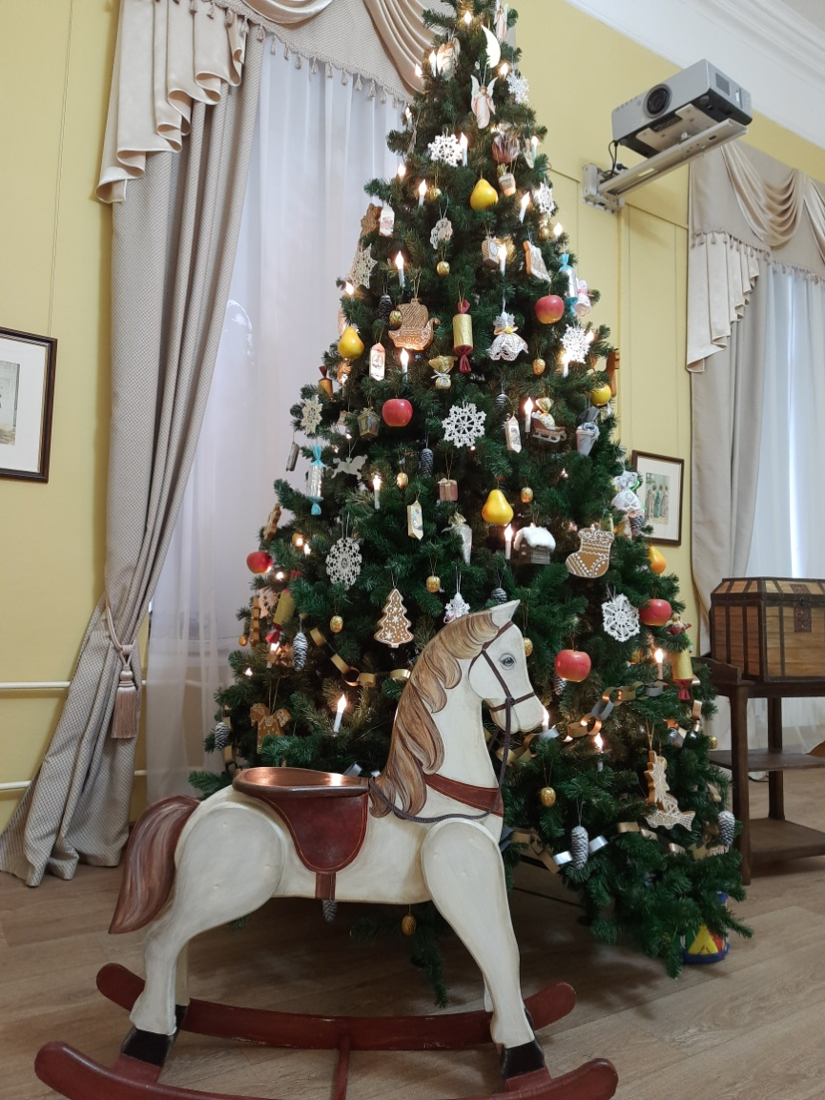
Елка в купеческом доме (фото из детского музейного центра Великого Устюга)

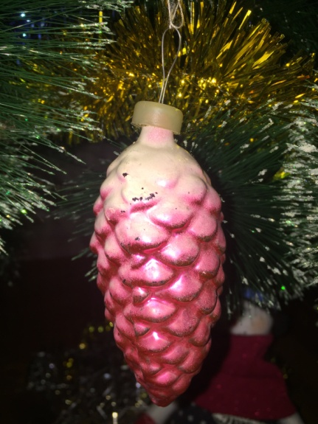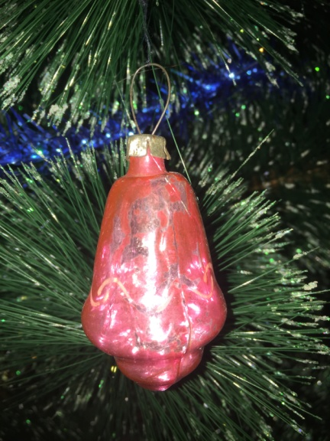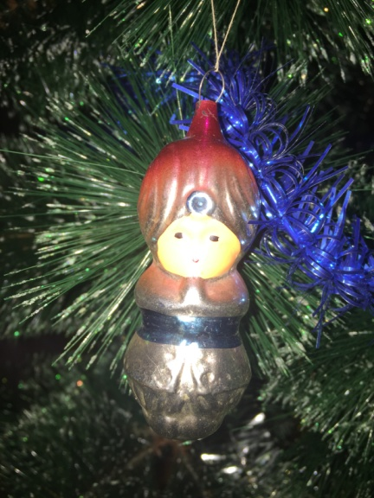
Фото из семейного архива Кудряшовой Т.В.

